Внеклассное мероприятие для 1 класса,
посвящённое 8 Марта.
Ход мероприятия

- Актуализация знаний

Вход под музыку П.И. Чайковского («Щелкунчик» «Вальс цветов»)
или
Просмотр отрывка мультфильма (Мультфильм «Щелкунчик» «Вальс цветов» из балета «Щелкунчик» П. И. Чайковского)

А для чего мы сегодня собрались?
Приближается первый весенний праздник – Международный женский день 8 Марта. В этот день все мужчины мира поздравляют своих женщин, дарят им подарки, цветы…

- Поздравления мальчиков (2 слайд)

Стихи для одноклассниц на праздник Восьмого Марта .
Поздравление от мальчиков:
1. Первая с крыши капель -
Это значит тепло настало.
Первый праздник весны - Женский день -
Открывает её начало.

2. Сегодня праздник взрослых женщин,
Но кто же будет возражать,
Что наших девочек мы тоже
Сегодня будем поздравлять.

3. Одноклассницы наши красивые,
Вы красивы, прекрасны, как ангелы,
Вы волшебные, самые милые,
С Восьмым марта вас поздравляем мы.

4. Вы - красивые как звёздочки,
И глаза блестят огнём,
А улыбки ваши милые
Затмевают солнце днём.

5. Вы у нас такие славные!
Вы девчонки - просто класс!
Потому нам всем так хочется
От души поздравить вас!

6. Вам желаем только счастья
И откроем вам секрет:
Наших девочек прекраснее
Во всей школе просто нет!

7. Да здравствуют девчонки
С косичками и без
Пусть солнце улыбается
Вам с голубых небес!

8. Мы одноклассниц поздравляем.
Красивыми расти желаем,
Добрыми и умными - конечно.
Год чтобы закончили успешно.
А мы без колебаний можем обещать:
Будем вас любить и защищать!

9. Мы дарим вам свои улыбки;
И, верьте, точно не со зла,
Мы вас толкнём на переменке
Иль скажем вдруг не те слова.
ВСЕ: Мы от души вас поздравляем,
Успехов, счастья вам желаем.

10. Праздник сегодняшний мы продолжаем,
Девочек наших мы поздравляем!

А пока наши участницы заняты делом, я попрошу мальчишек найти в зале спрятанных птичек. (картинки птичек заранее спрятаны в разных уголках класса, под стульями, на шторках и т.д.) Побеждает самый внимательный мальчик.

- Вступительное слово

Конкурсная программа.
А теперь мы узнаем наших девчонок еще лучше, когда проведем среди них разные конкурсы. А мальчики мне будут в этом помогать, договорились? Мальчики будут заполнять вазы (их две, они нарисованы на ватмане и прикреплены на доску) цветами (цветы вырезаны из цветного картона или из открыток, а прикрепляться они будут на клей) по мере прохождения конкурсов. В конце конкурсов мы посчитаем, сколько цветов у каждой команды в вазах.
Все девочки делятся на две команды, выбирая цветочки разных видов. Команды мы назвали "Незабудки" и "Ромашки".
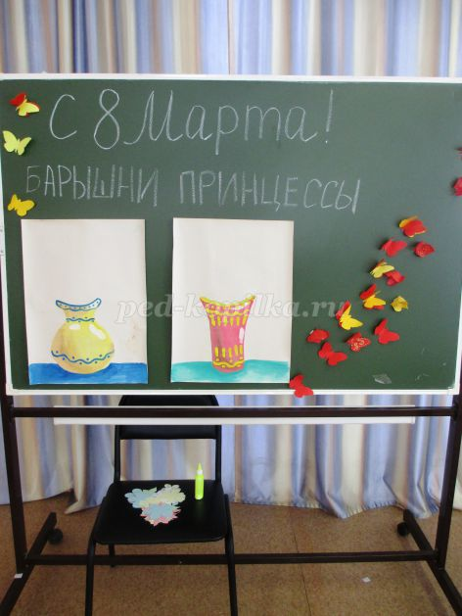

- Конкурсная программа – Царство цветов (3 слайд)

На слайде изображён цветик-семицветик с лепестками, на которых написаны задания для девочек. При правильном ответе команда получает балл – 1 цветок

- Визитная карточка
- Какая ты хозяйка?
- Ребусы
- Калейдоскоп цветов
- Цветы в сказках
- Нарисуй букет
- Калейдоскоп

- Визитная карточка (4 слайд)

Команда «Незабудки»
Посмотри всего минутку -
Не забудешь незабудку.
Нежный маленький цветок
Словно неба лоскуток

Команда «Ромашки»
Люблю ромашки луговые!
Они так нежны и просты!
Как вертолётики смешные
Рассыпались на пол версты

- 1. КОНКУРС "Хозяюшки"
Давайте проверим, а часто ли наши девочки помогают своим мамам. Для этого участницы должны отгадать загадки про предметы, которыми пользуется хозяйка.
- 2. Ребусы
Отгадайте ребусы:
- Незабудка (6 слайд)
- Мак (7 слайд)
- Гвоздика (8 слайд)
- Ромашка (9 слайд)

- 3. Калейдоскоп (21 слайд)
Командам раздают листы бумаги. За одну минуту необходимо написать как можно больше названий цветов.

- 4. Цветы в сказках
Ответить на вопросы. Если назовёте автора сказки, то получите дополнительный балл.
- В какой сказке девочка зимой пошла в лес за подснежниками? (С.Я. Маршак «Двенадцать месяцев» (16 слайд)
- В какой сказке цветочек помог чудище безобразное превратить в королевича? (С.Т. Аксаков «Аленький цветочек») (17 слайд)
- В какой сказке цветок выполнял желания девочки? (В. Катаев «Цветик-семицветик») (18 слайд)
- В какой сказке мастер сделал цветок из камня? (П. П. Бажов «Каменный цветок») (19 слайд)

5. Конкурс "Несмеяна"
Участницы каждой команды по очереди стараются рассмешить друг друга. Задача— любыми способами добиться того, чтобы Несмеяна засмеялась. Запрещены только прикосновения и щекотка. Можно рассказывать анекдоты, строить рожицы, заразительно хихикать и так далее. Побеждает та Несмеяна, которая сохранит серьезное выражение лица.

- 6. Конкурс: “Модница”.
Настоящая модница может создать себе наряд из чего угодно.
Перед вами газеты. Вы командой создаёте наряд для одной модницы.
Выигрывает тот, кто быстрее справился с заданием.

- 7. Конкурс "С кувшином на голове"
Участники делятся на команды. Каждая из них получает символический "кувшин" — ТОНКУЮ КНИЖК. Участники по очереди с "кувшином" на голове бегут к финишной черте и возвращаются к своей команде, передавая "кувшин" следующему участнику. Побеждает команда, закончившая эстафету первой.

- Рефлексия (2 слайд)

Ну, что, дорогие мальчишки и девчонки! Давайте посмотрим на наши вазы и определимся, в какой же вазе сегодня больше весенних цветов!!! Но я очень рада, что в обеих вазах есть цветы!
. Обмена впечатлениями. Вручение подарков и призов.

Стихи.

1. Первая с крыши капель -
Это значит тепло настало.
Первый праздник весны - Женский день -
Открывает её начало.

2. Сегодня праздник взрослых женщин,
Но кто же будет возражать,
Что наших девочек мы тоже
Сегодня будем поздравлять.

3. Одноклассницы наши красивые,
Вы красивы, прекрасны, как ангелы,
Вы волшебные, самые милые,
С Восьмым марта вас поздравляем мы.
4. Вы - красивые как звёздочки,
И глаза блестят огнём,
А улыбки ваши милые
Затмевают солнце днём.

5. Вы у нас такие славные!
Вы девчонки - просто класс!
Потому нам всем так хочется
От души поздравить вас!

6. Вам желаем только счастья
И откроем вам секрет:
Наших девочек прекраснее
Во всей школе просто нет!

7. Да здравствуют девчонки
С косичками и без
Пусть солнце улыбается
Вам с голубых небес!

8. Мы одноклассниц поздравляем.
Красивыми расти желаем,
Добрыми и умными - конечно.
Год чтобы закончили успешно.
А мы без колебаний можем обещать:
Будем вас любить и защищать!

9. Мы дарим вам свои улыбки;
И, верьте, точно не со зла,
Мы вас толкнём на переменке
Иль скажем вдруг не те слова.
ВСЕ: Мы от души вас поздравляем,
Успехов, счастья вам желаем.

10. Праздник сегодняшний мы продолжаем,
Девочек наших мы поздравляем!

